BỘ GIÁO DỤC VÀ ĐÀO TẠO  TRƯỜNG ĐẠI HỌC KINH TẾ TP.HCM | CỘNG HÒA XÃ HỘI CHỦ NGHĨA VIỆT NAM  Độc lập - Tự do - Hạnh phúc
V/v Chào giá thiết kế, in ấn, thi công lắp đặt trang trí Công viên tiếng Anh | TP. Hồ Chí Minh, ngày 17 tháng 5 năm 2023
BẢN YÊU CẦU BÁO GIÁ
Kính gửi: Các đơn vị thiết kế in ấn.
Trường Đại học Kinh tế TP. Hồ Chí Minh hiện đang có nhu cầu thiết kế, in ấn, thi công lắp đặt trang trí Công viên tiếng Anh tại cơ sở B thuộc UEH.
Kính mời các nhà cung cấp quan tâm cho báo giá theo các hạng mục theo yêu cầu.
Khi chào giá phải đáp ứng các yêu cầu về chủng loại hạng mục theo bảng dưới đây:

STT | Tên/Chủng loại hàng hóa | SL | Đơn vị tính | Tên/Chủng loại hàng hóa /Dịch vụ | Các yêu cầu khác
1 | Backdrop | 09 | Cái | - Backdrop bằng các ô vuông ván gỗ ghép.  - Chất liệu: Ván gỗ ghép (dạng palet) cắt đóng tạo khung ô vuông (theo mẫu yêu cầu)  - Các ô vuông được ghép với nhau tạo khung backdrop (có thể tháo ráp)  - Kích thước (60x60)cm  - Bảo hành ván gỗ: 06 tháng  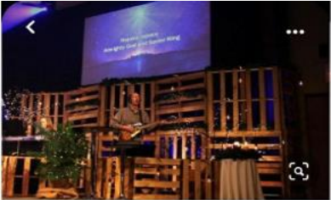 | - Vận chuyển thi công và lắp đặt tại Cơ sở B thuộc UEH
2 | Bộ dây bóng đèn | 10 | Bộ | Bộ dây bóng đèn  Một bộ bao gồm:  - Độ dài dây 10 mét  - 15 đuôi đèn  - 15 bóng đèn tròn màu trắng, vàng nhạt, xanh da trời, xanh lá cây nhạt  Bảo hành: 06 tháng  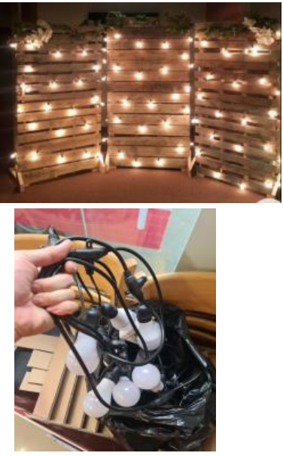
3 | Dù lệch tâm | 04 | Cây | Dù lệch tâm  - Hình dạng : Vuông  - Kích thước : Tán dù cạnh 3m, thanh cán cao khoảng 2m  - Màu sắc : Trắng, trắng kem  - Chất liệu : vải chống nước, chịu nhiệt  - In nội dung: English Zone và Logo UEH  - Bảo hành: 12 tháng  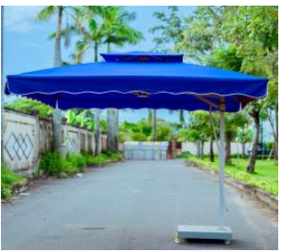 | - Vận chuyển thi công và lắp đặt tại Cơ sở B thuộc UEH

Yêu cầu thời gian giao hàng: Thiết kế, in ấn, giao hàng, lắp đặt và trang trí trong khoảng thời gian 10 đến 15 ngày từ ngày 2 bên ký hợp đồng
Thông tin liên hệ khảo sát vị trí:
Bà Nguyễn Song Gia Anh - Điện thoại: 0783.529.789
Phòng Chăm sóc và hỗ trợ người học - Phòng B1.111
Trường Đại học Kinh tế TP.HCM - Số 279 Nguyễn Tri Phương, Quận 10. TP.HCM

Hình thức nhận: Phiếu chào giá theo mẫu đính kèm, có đóng dấu niêm phong ngoài bì thư ghi rõ danh mục chào giá “Chào giá thiết kế, in ấn, thi công lắp đặt trang trí Công viên tiếng Anh” và gửi về:

Phòng Tài chính - Kế toán - Phòng A.009
Trường Đại học Kinh tế TP.HCM.
Số 59C Nguyễn Đình Chiểu, Phường Võ Thị Sáu, Quận 3.

